|  |  |
| --- | --- |
| Gerb-BMSTU_01 | **Министерство науки и высшего образования Российской Федерации**  **Федеральное государственное бюджетное образовательное учреждение**  **высшего образования**  **«Московский государственный технический университет**  **имени Н.Э. Баумана**  **(национальный исследовательский университет)»**  **(МГТУ им. Н.Э. Баумана)** |

ФАКУЛЬТЕТ **Информатика и системы управления**

КАФЕДРА **Компьютерные системы и сети (ИУ6)**

НАПРАВЛЕНИЕ ПОДГОТОВКИ **09.03.01**

**Отчет**

|  |  |
| --- | --- |
| **По лабораторной работе №** | **3** |
| **Вариант 2** |  |

**Название:**

Javascript. Добавление

динамического поведения HTML.

Средства отладки.

**Дисциплина:** Языки интернет-программирования

|  |  |  |  |  |
| --- | --- | --- | --- | --- |
| Студент | ИУ6-33Б |  | 23.09.2022 | М.О. Варняга |
|  | (Группа) |  | (Подпись, дата) | (И.О. Фамилия) |
|  |  |  |  |  |
| Преподаватель |  |  |  | Э.Э. Маняшев |
|  |  |  | (Подпись, дата) | (И.О. Фамилия) |

Москва, 2022

Задание

Написать Javascript-код для вывода дерева элементов страницы, с которой этот код запущен. Отступы для отображения формировать как символ   В процессе выполнения работы реализовать следующие пункты:

1. Сформировать страницу с произвольным кодом разметки, но обеспечить уровень вложенности внутри элемента не менее 3.

2. добавить внутри элемента секцию, предназначенную для вывода результата обхода дерева элементов страницы.

3. Выбрать способ активации рекурсивной программы обхода дерева элементов, реализовать и подключить эту программу.

4. При проходе по узлам разметки обеспечить отладочный вывод в консоль. Привести в отчете содержимое консоли.

5. Реализовать вывод на странице.

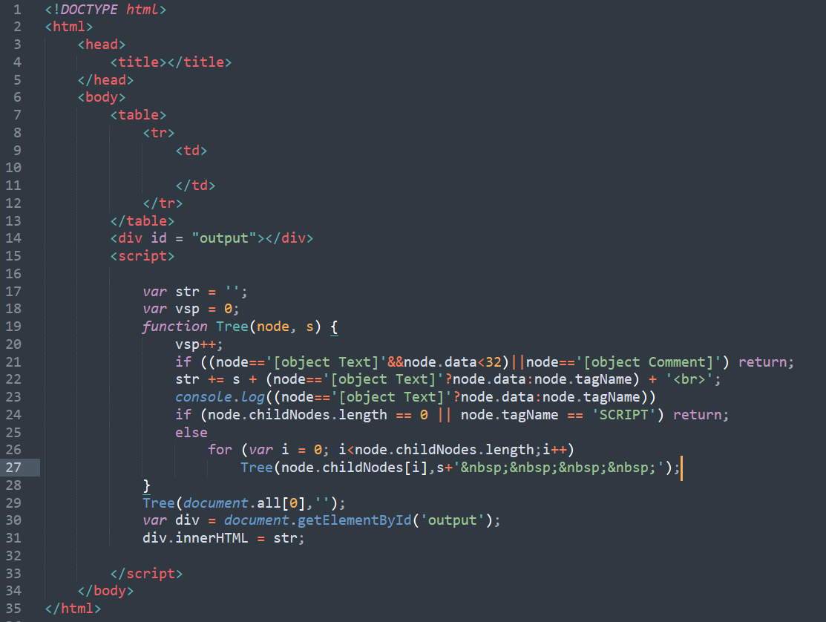Соблюдая все требования задания, был написан текст программы в редакторе исходного кода (*рисунок 1*):

**Рисунок 1 –** текст программы

Результат можно пронаблюдать на *рисунке 2 и 3:*

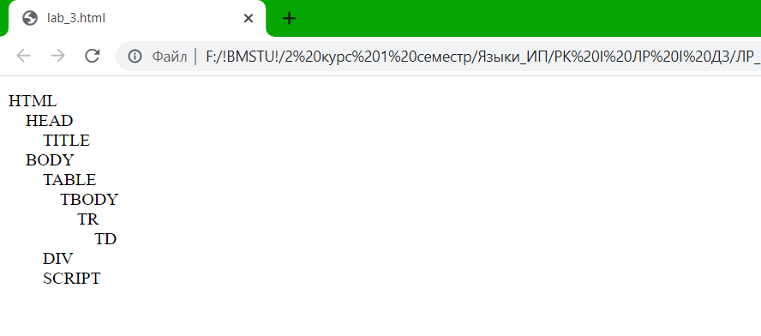

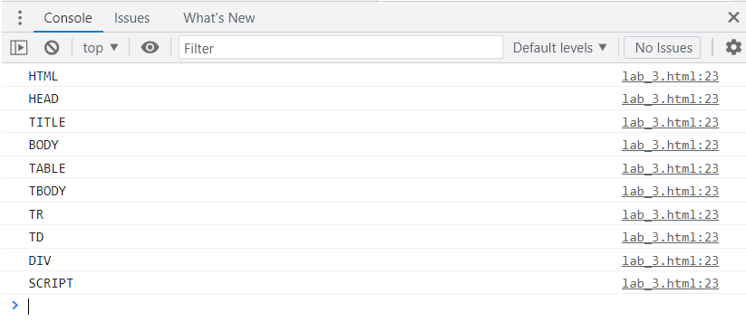 **Рисунок 2 –** вывод дерева узлов

**Рисунок 3 –** отладочный вывод в консоль

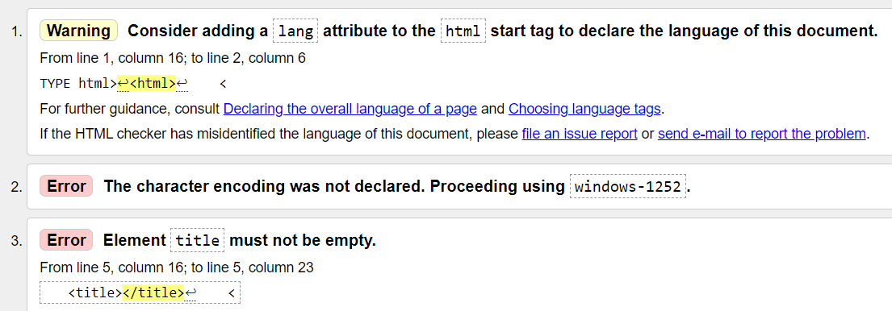Проверим правильность написания кода в валидаторе:

Исправим ошибки, добавив кодировку (<meta charset="utf-8">) и подключив язык (<html lang="ru">).

**ВЫВОД**

В ходе выполнения лабораторной работы №3 были изучены основные принципы программирования на языке Javascript, способы обхода узлов модели документа DOM, принципы динамического формирования кода страницы HTML.